班级动态(11.3)
一、来园基本情况
来园人数：应到30人，实到27人，2人病假，1人事假。
儿童（男孩） | 今日重点关注：自主绕水杯绳 | 儿童（女孩） | 今日重点关注：自主绕水杯绳
王秋逸 | √ | 肖妙青 | 请假
易永恒 | √ | 嵇羽晞 | √
赵夏冉 | √ | 管亦星 | √
白新奇 | √ | 陈怡何 | 请假
丁载誉 | √ | 陈艺茹 | √
杨言希 | √ | 孙瑞晗 | √
樊晏清 | √ | 朱柯逸 | √
邵祉琛 | √ | 胡欣芮 | √
刘与一 | √ | 李梦兮 | √
蔡镇远 | √ | 张心愉 | √
崔子瑜 | √ | 徐佳一 | √
陶书宇 | √ | 曹婳 | √
李一凡 | √ | 顾一冉 | 请假
冯子乐 | √ | 朱天文 | √
孔梓睿 | √ | 黄雅萌 | √

二、生活活动：
1.早点：牛奶、蒸红薯、饼干
2.午餐：杂豆饭、糖醋仔排、西兰花炒杏鲍菇、菠菜虾米汤
3.午点：咸蛋黄流沙包
4.水果：涌泉蜜桔、巨峰葡萄
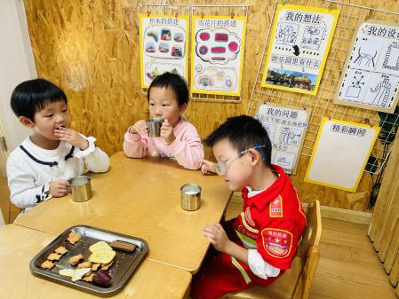 | 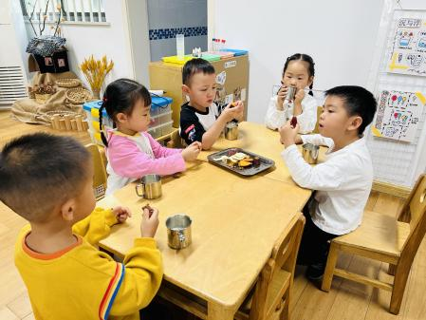 | 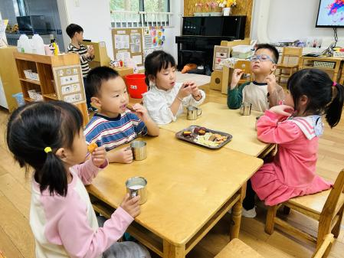

三、集体活动
1.音乐：郊游
歌曲《郊游》是一首曲调流畅、轻快从容的台湾童谣，描写的是儿童结伴去郊游的情景。歌曲2/4拍，节奏稳定，歌词通俗易懂，意境优美，全曲分三个乐句，第一、三乐句相同，节奏比较紧凑，生动地描述了小朋友郊游的欣喜之情，第二句节奏比较舒展，表现了美丽的大自然景色。本节教学活动，主要是通过图片引导幼儿欣赏、感受歌曲的节奏、旋律，体验歌曲欢乐的情感，能尝试用肢体动作表达自己感受。

四、区域游戏
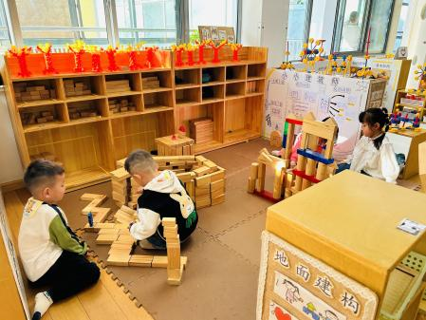 | 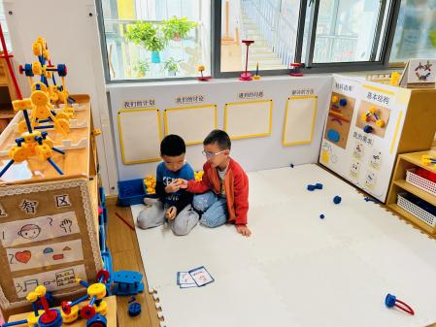 | 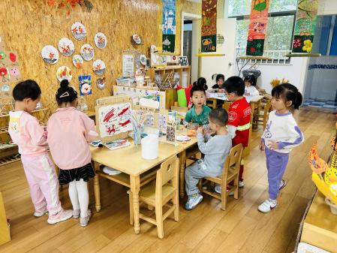
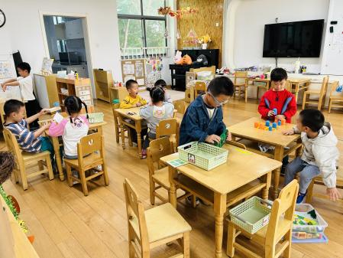 | 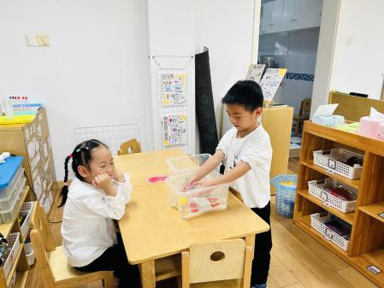 | 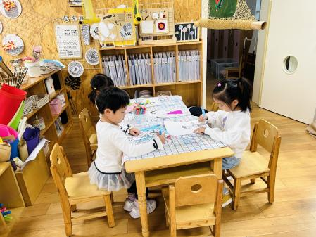

五、温馨提示
1.秋季为传染病高发季节，请大家关注好孩子的体征，如发现异常，及时就医。
2.为避免交叉感染，如果孩子感冒了，咳嗽、流涕严重，请在家里休息好再来园噢！

